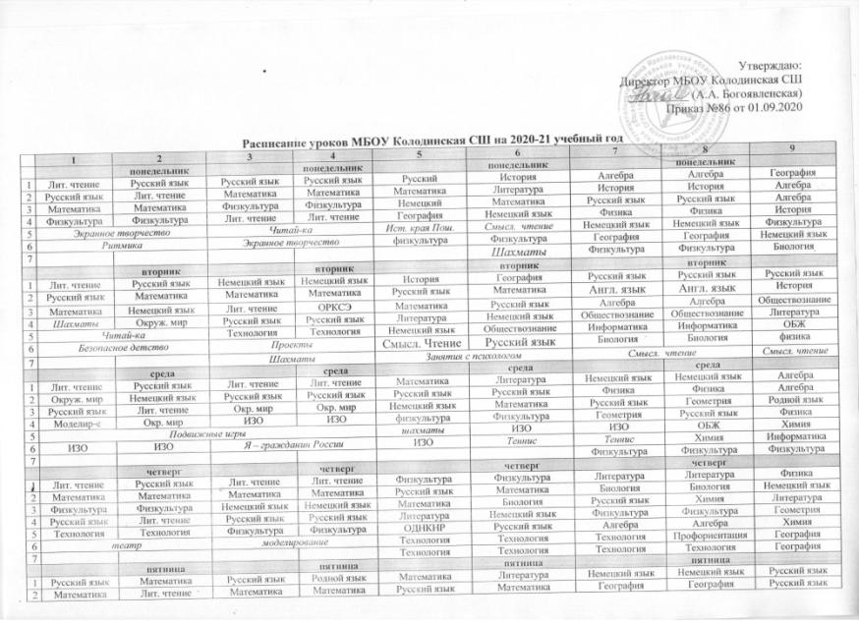
Утверждаю:
Директор МБОУ Колодинская СШ
__________ (А.А. Богоявленская)
Приказ №86 от 01.09.2020

Расписание уроков МБОУ Колодинская СШ на 2020-21 учебный год
 | 1 | 2 | 3 | 4 | 5 | 6 | 7 | 8 | 9
 |  | понедельник |  | понедельник |  | понедельник |  | понедельник
1 | Лит. чтение | Русский язык | Русский язык | Русский язык | Русский | История | Алгебра | Алгебра | География
2 | Русский язык | Лит. чтение | Математика | Математика | Математика | Литература | История | История | Алгебра
3 | Математика | Математика | Физкультура | Физкультура | Немецкий | Математика | Русский язык | Русский язык | Алгебра
4 | Физкультура | Физкультура | Лит. чтение | Лит. чтение | География | Немецкий язык | Физика | Физика | История
5 | Экранное творчество |  | Читай-ка |  | Ист. края Пош. | Смысл. чтение | Немецкий язык | Немецкий язык | Физкультура
6 | Ритмика |  | Экранное творчество |  | физкультура | Физкультура | География | География | Немецкий язык
7 |  |  |  |  |  | Шахматы | Физкультура | Физкультура | Биология
 |  | вторник |  | вторник |  | вторник |  | вторник
1 | Лит. чтение | Русский язык | Немецкий язык | Немецкий язык | История | География | Русский язык | Русский язык | Русский язык
2 | Русский язык | Математика | Математика | Математика | Русский язык | Математика | Англ. язык | Англ. язык | История
3 | Математика | Немецкий язык | Лит. чтение | ОРКСЭ | Математика | Русский язык | Алгебра | Алгебра | Обществознание
4 | Шахматы | Окруж. мир | Русский язык | Русский язык | Литература | Немецкий язык | Обществознание | Обществознание | Литература
5 | Читай-ка |  | Технология | Технология | Немецкий язык | Обществознание | Информатика | Информатика | ОБЖ
6 | Безопасное детство |  | Проекты |  | Смысл. Чтение | Русский язык | Биология | Биология | физика
7 |  |  | Шахматы |  | Занятия с психологом |  | Смысл. чтение |  | Смысл. чтение
 |  | среда |  | среда |  | среда |  | среда
1 | Лит. чтение | Русский язык | Лит. чтение | Лит. чтение | Математика | Литература | Немецкий язык | Немецкий язык | Алгебра
2 | Окруж. мир | Немецкий язык | Русский язык | Русский язык | Русский язык | Русский язык | Физика | Физика | Алгебра
3 | Русский язык | Лит. чтение | Окр. мир | Окр. мир | Немецкий язык | Математика | Русский язык | Геометрия | Родной язык
4 | Моделир-е | Окр. мир | ИЗО | ИЗО | физкультура | Физкультура | Геометрия | Русский язык | Физика
5 | Подвижные игры |  |  |  | шахматы | ИЗО | ИЗО | ОБЖ | Химия
6 | ИЗО | ИЗО | Я – гражданин России |  | ИЗО | Теннис | Теннис | Химия | Информатика
7 |  |  |  |  |  |  | Физкультура | Физкультура | Физкультура
 |  | четверг |  | четверг |  | четверг |  | четверг
1 | Лит. чтение | Русский язык | Лит. чтение | Лит. чтение | Физкультура | Физкультура | Литература | Литература | Физика
2 | Математика | Математика | Математика | Математика | Русский язык | Математика | Биология | Биология | Немецкий язык
3 | Физкультура | Физкультура | Немецкий язык | Немецкий язык | Математика | Биология | Русский язык | Химия | Литература
4 | Русский язык | Лит. чтение | Русский язык | Русский язык | Литература | Немецкий язык | Физкультура | Физкультура | Геометрия
5 | Технология | Технология | Физкультура | Физкультура | ОДНКНР | Русский язык | Алгебра | Алгебра | Химия
6 | театр |  | моделирование |  | Технология | Технология | Технология | Профориентация | География
7 |  |  |  |  | Технология | Технология | Технология | Технология | География
 |  | пятница |  | пятница |  | пятница |  | пятница
1 | Русский язык | Математика | Русский язык | Родной язык | Математика | Литература | Немецкий язык | Немецкий язык | Русский язык
2 | Математика | Лит. чтение | Математика | Математика | Русский язык | Математика | География | География | Русский язык
3 | физкультура | физкультура | Окр. мир | Окр. мир | Биология | Русский язык | Русский язык | Геометрия | Немецкий язык
4 | Окрю мир | Русский язык | физкультура | физкультура | История | Русский язык | Геометрия | Русский язык | Биология
5 | Музыка | Музыка | Музыка | Музыка | Литература | История | Музыка | Музыка | Геометрия
6 | Кл. час | Кл. час | Кл. час | Кл. час | Музыка | Музыка | История | История | Литература

